Лабораторная работа №6
Работа с отчетами
1. Войдите в систему в режиме конфигуратора. Создайте новый отчет - ВыручкаСотрудников.
2. Добавьте новый Набор данных – запрос и вызовите конструктор запроса. В качестве источника данных выберите виртуальную таблицу регистра накопления Продажи.Обороты.
3. Выделите таблицу Продажи.Обороты в поле Таблицы и нажмите кнопку «Параметры виртуальной таблицы»:
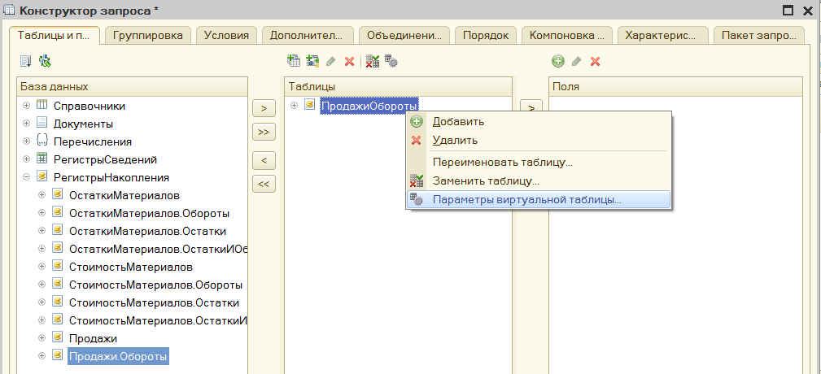
В открывшемся окне задайте значение параметра Периодичность – День. Нажмите ОК.
4. Выберите из таблицы Продажи.Обороты поля:
- ПродажиОбороты.Мастер,
- ПродажиОбороты.Период,
- ПродажиОбороты.Клиент,
- ПродажиОбороты.ВыручкаОборот.
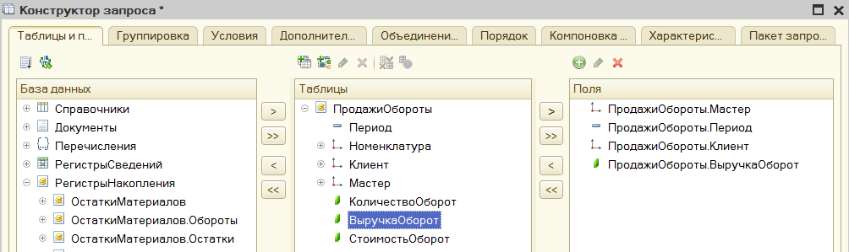
5. Перейдите на закладку «Объединения/Псевдонимы». Для поля ПродажиОбороты.ВыручкаОборот задайте псевдоним Выручка:
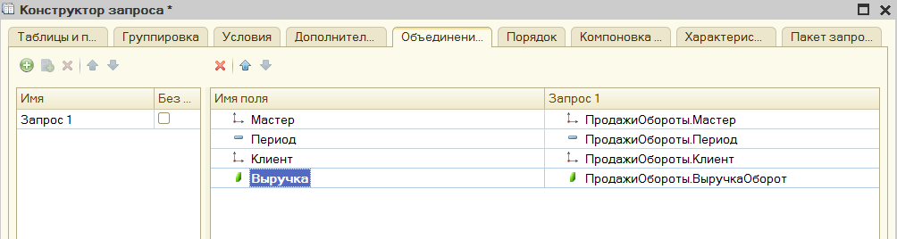
6. Нажмите ОК. Изучите текст запроса, сформированный конструктором:
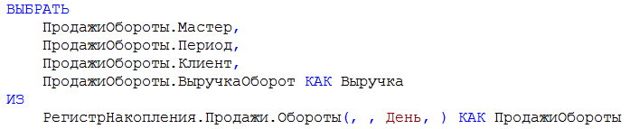
7. Перейдите на закладку «Ресурсы». Нажмите кнопку . Система должна выбрать единственный имеющийся ресурс – Выручка.
8. Перейдите на закладку «Параметры». Для параметра «НачалоПериода» задайте заголовок – «Дата начала». В поле «Тип» задайте состав даты – Дата.
9. Добавьте параметр «ДатаОкончания», тип – Дата, состав даты - Дата.
10. Для параметра «КонецПериода» запишите выражение:
В поле «Ограничение доступности» установите флажок ограничения доступности.
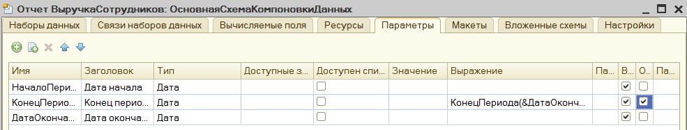
11. Перейдите на закладку «Настройки». Создайте две группировки:
- по полю Мастер,
- вложенная в первую группировка – по полю Период,
- вложенная во вторую группировка – Детальные записи.
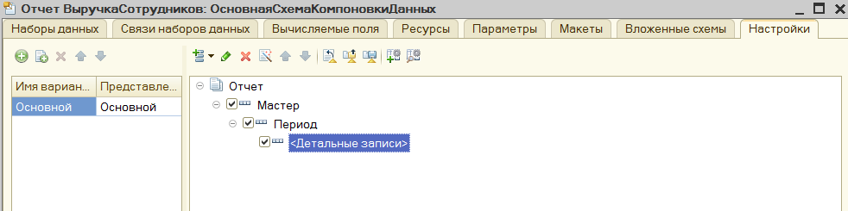
12. На закладке «Выбранные поля» добавьте в список выбранных поля «Клиент» и «Выручка»:
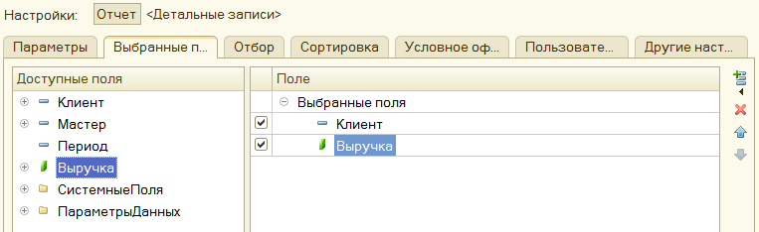
13. На закладке «Другие настройки» для параметра «Расположение полей группировок» установите значение «Отдельно и только в итогах». Это означает, что каждая группировка будет располагаться в отдельной области отчета слева направо и ее наименование будет выводиться только в данной группировке.
Для параметра «Расположение общих итогов по вертикали» установите значение «Начало».
Для параметра «Заголовок» задайте значение «Выручка сотрудников».
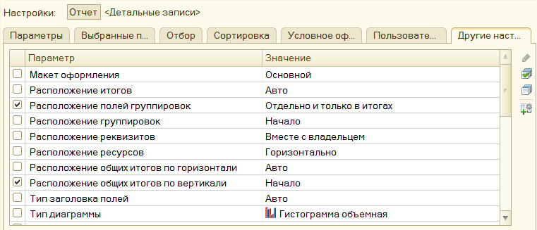
14. Укажите, что параметры «Дата начала» и «Дата окончания» будут включены в состав пользовательских настроек:
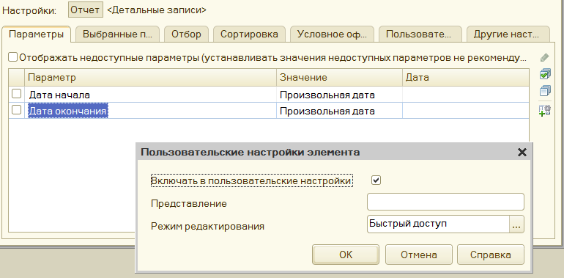
15. Укажите принадлежность отчета к подсистемам – Оказание услуг и Расчет зарплаты.
16. Запустите систему в режиме «1С: Предприятие» и сформируйте отчет «Выручка сотрудников».

17. Вернитесь в режим конфигуратора. Откройте схему компоновки данных отчета «Выручка сотрудников» и перейдите к закладке «Настройки».
18. Измените настройку группировки «Период». Для этого в поле структуры отчета установите курсор на эту группировку, затем нажмите кнопку «Период» в командной панели окна. Перейдите на закладку «Поля группировки» и для поля «Период» установите тип дополнения – День.
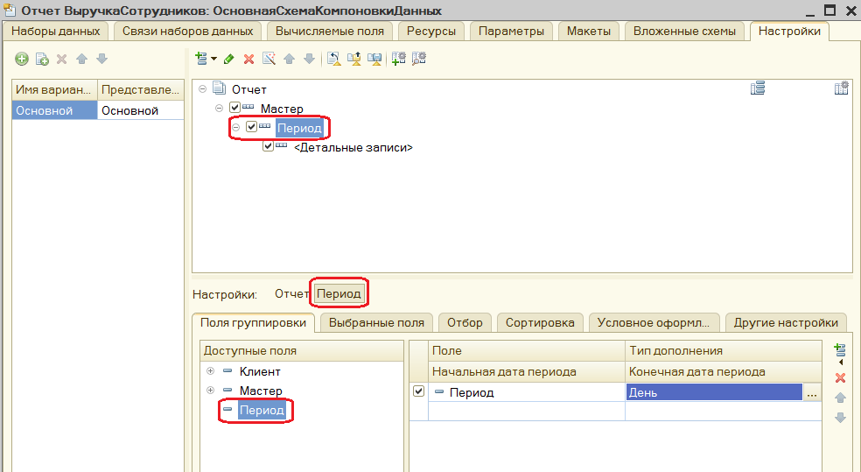
19. Дважды кликните на поле «Начальная дата периода» и нажмите кнопку . Далее нажмите на кнопку выбора типов данных и выберите тип данных, отображаемых в этом поле – «Поле компоновки данных»:
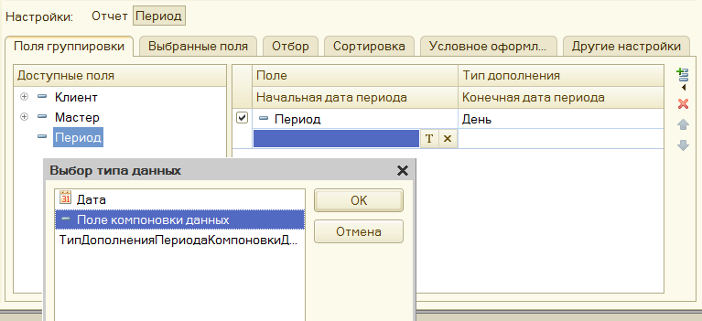
20. Нажмите ОК. Кликните по кнопке выбора и в открывшемся окне отметьте параметр «Начало периода».
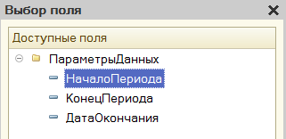
21. Аналогичным образом укажите, что дата окончания периода будет получена из параметра «ДатаОкончания».
22. Запустите систему в режиме «1С: Предприятие» и сформируйте отчет «Выручка сотрудников».

23. Вернитесь в режим конфигуратора. Откройте схему компоновки данных отчета «Выручка сотрудников» на закладке «Настройки». Добавьте новый вариант настроек отчета – «ОбъемВыручки»:
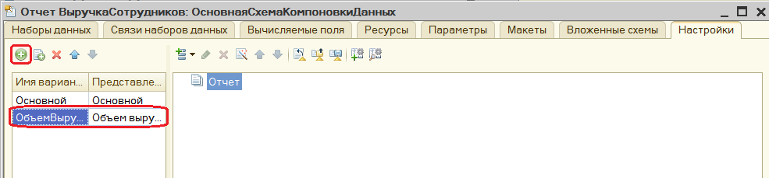
24. Добавьте в структуру отчета новую диаграмму. Выделите ветку «Точки» и добавьте в нее группировку по полю Мастер:
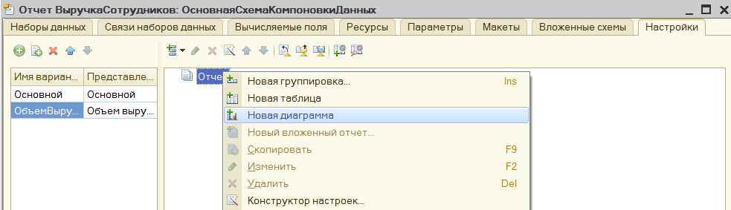
25. Перейдите на закладку «Выбранные поля», нажмите кнопку «Отчет» и выберите для вывода в отчет поле «Выручка»:
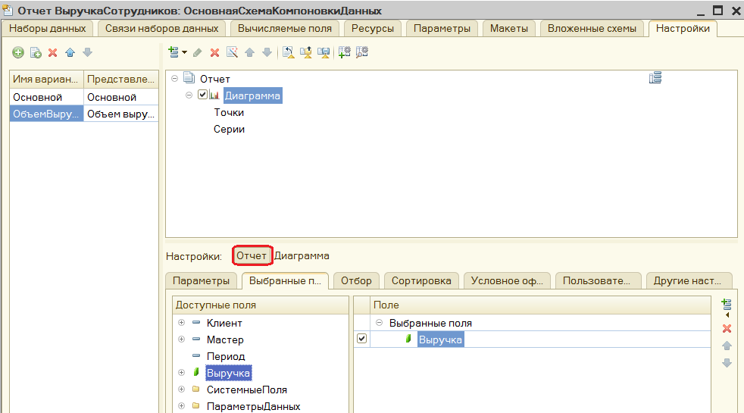
26. Перейдите на закладку «Другие настройки» и выберите тип диаграммы - Измерительная. В списке свойств измерительной диаграммы задайте ее полосы – Плохо, Хорошо и Отлично.
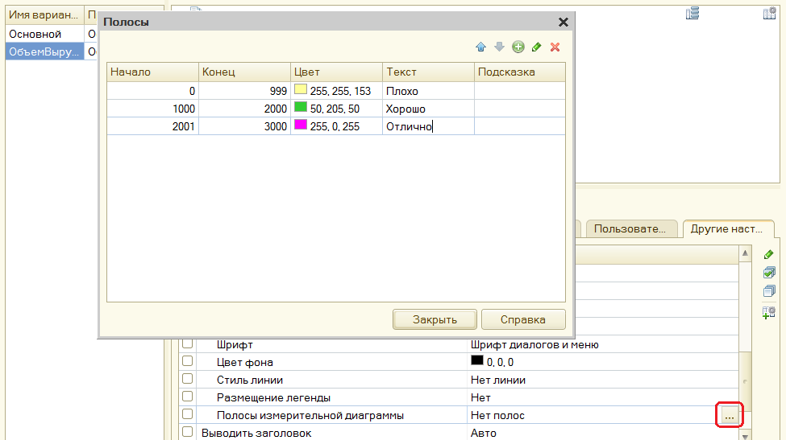
27. Включите параметры «Дата начала» и «Дата окончания» в состав пользовательских настроек и установите для них режим редактирования – Быстрый доступ.
28. Запустите систему в режиме «1С: Предприятие» и выполните команду «Выручка сотрудников». В открывшемся окне нажмите кнопку «Выбрать вариант». Сформируйте отчет для варианта «Объем выручки».

29. Вернитесь в режим конфигуратора. Создайте новый отчет – ПереченьУслуг. Запустите конструктор схемы компоновки данных. Добавьте новый Набор данных – запрос и нажмите кнопку «Конструктор запроса».
30. В качестве набора данных укажите таблицу справочника Номенклатура и виртуальную таблицу регистра сведений Цены.СрезПоследних.
31. Переименуйте таблицу «Номенклатура» в «спрНоменклатура».
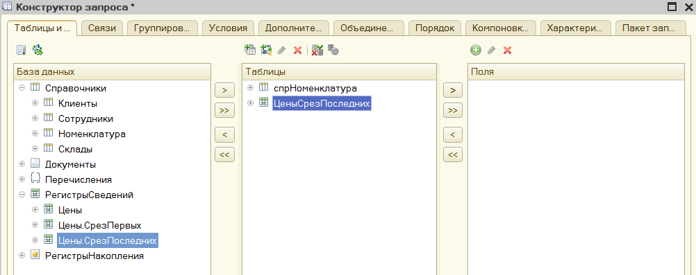
32. Выделите в списке «Таблицы» таблицу «ЦеныСрезПоследних» и выберите «Параметры виртуальной таблицы». Укажите, что период будет передан в параметре «ДатаОтчета»:
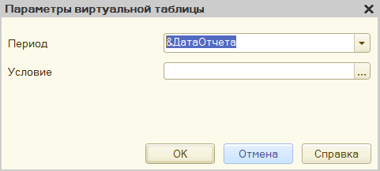
33. Из списка таблиц выберите поля:
- спрНоменклатура.Родитель,
- спрНоменклатура.Ссылка,
- ЦеныСрезПоследних.Цена.
34. На закладке «Связи» укажите в поле «Условие связи», что значение измерения «Номенклатура» регистра сведений должно быть равно ссылке на элемент справочника «Номенклатура». Сбросьте флажок «Все» у таблицы регистра и установите его у таблицы справочника:
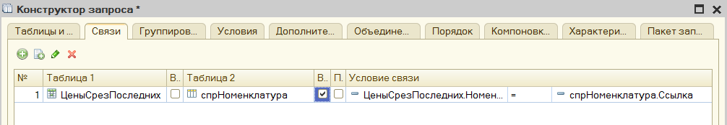
35. На закладке «Условия» задайте условие выбора элементов справочника «Номенклатура»:
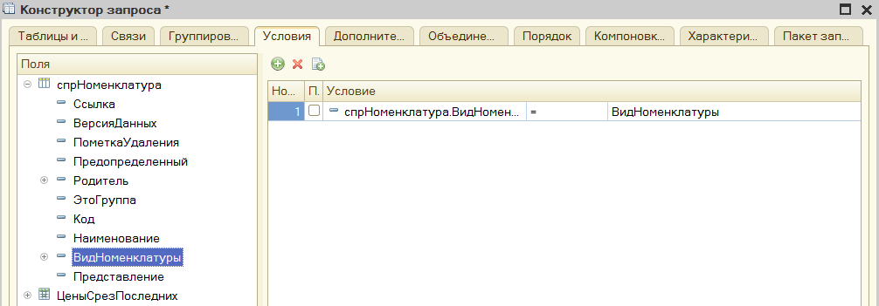
36. На закладке «Объединения/Псевдонимы» укажите псевдоним для поля «Родитель» - «ГруппаУслуг», для поля «Ссылка» - «Услуга»:
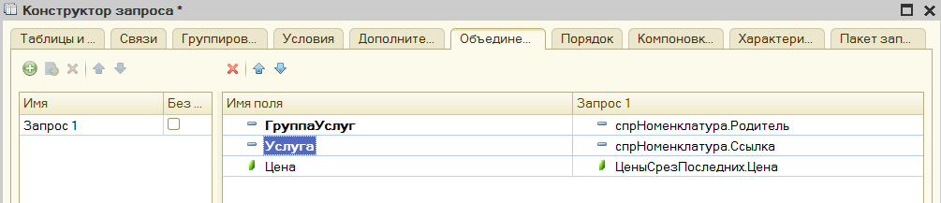
37. Нажмите ОК. Изучите текст запроса, сформированный конструктором:
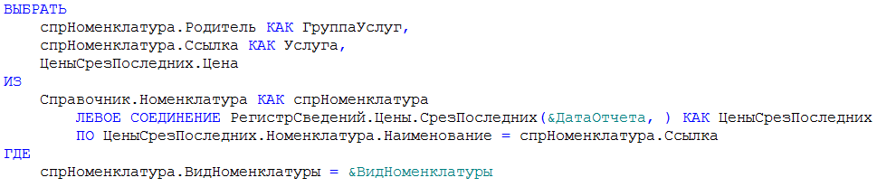
38. Вернитесь к редактированию схемы компоновки данных. На закладке «Ресурсы» нажмите кнопку . Будет выбран единственный доступный ресурс «Цена».
39. На закладке «Параметры» задайте значение параметра «ВидНоменклатуры» как Перечисление.ВидыНоменклатуры.Услуга. Снимите ограничение доступности для параметра «ДатаОтчета». В поле «Тип» этого параметра задайте состав даты – Дата. Для параметра «Период» установите ограничение доступности:
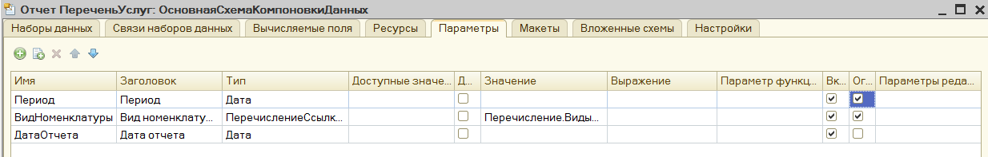
40. Перейдите на вкладку «Настройки» и создайте группировку по полю «ГруппаУслуг», тип группировки – Иерархия.
Внутри этой группировки создайте группировку – Детальные записи.
41. На закладке «Выбранные поля» укажите, что в отчет будут выводиться поля «Услуга» и «Цена».
42. Перейдите на вкладку «Другие настройки». Перейдите к настройкам конкретной группировки. Для параметра «Расположение итогов» укажите значение «Нет».
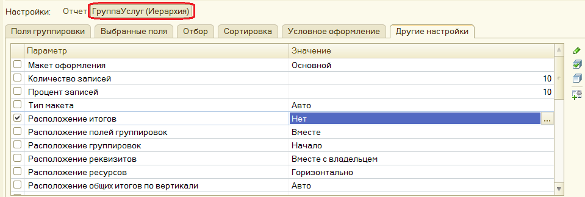
43. Вернитесь к настройкам отчета в целом. Установите параметр «Расположение общих итогов по вертикали» - «Нет». Параметр «Расположение полей группировок» - «Отдельно и только в итогах». Заголовок отчета – «Перечень услуг»:
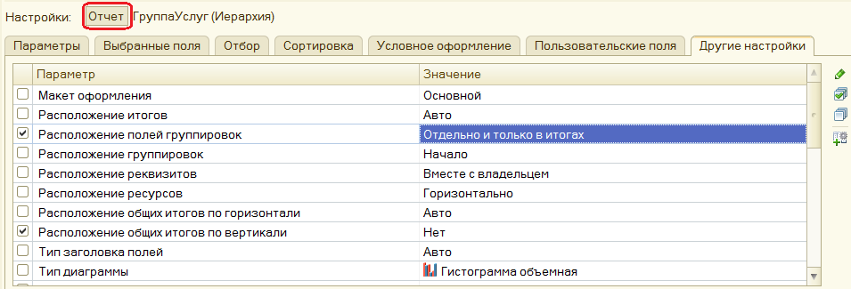
44. Включите параметр «Дата отчета» в состав пользовательских настроек и установите режим редактирования – Быстрый доступ.
45. Укажите принадлежность отчета к подсистемам – Бухгалтерия и Оказания услуг.
46. Запустите систему в режиме «1С: Предприятие» и сформируйте отчет «Перечень услуг» для случаев с разной ценой для разных моментов времени.

47. Вернитесь в режим конфигуратора. Создайте новый отчет – РейтингКлиентов. Запустите конструктор схемы компоновки данных. Создайте новый Набор данных – запрос и вызовите конструктор запроса.
48. В качестве источника данных выберите виртуальную таблицу регистра сведений Продажи.Обороты, а из нее – следующие поля:
- ПродажиОбороты.Клиент,
- ПродажиОбороты.ВыручкаОборот,
- ПродажиОбороты.СтоимостьОборот.
49. На закладке «Объединения/Псевдонимы» укажите псевдоним для поля «ВыручкаОборот» - «Выручка», для поля «СтоимостьОборот» - «Стоимость». Нажмите ОК.
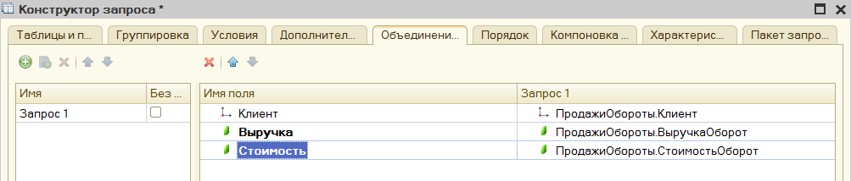
В отчете необходимо отразить доход от оказания услуг в разрезе клиентов. Такого поля в наборе данных нет. Необходимо дополнительное поле, рассчитанное как разница между выручкой и стоимостью оказания услуг.
Вычисляемое поле – дополнительное поле схемы компоновки данных, значение которого будет вычисляться по некоторой формуле.
50. Перейдите на закладку «Вычисляемые поля» схемы компоновки данных и добавьте новое вычисляемое поле – Доход, выражение – «Выручка - Стоимость»:
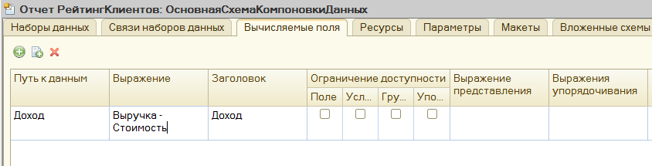
51. Перейдите на закладку «Ресурсы», нажмите кнопку . Вычисляемое поле Доход должно добавиться в список ресурсов:
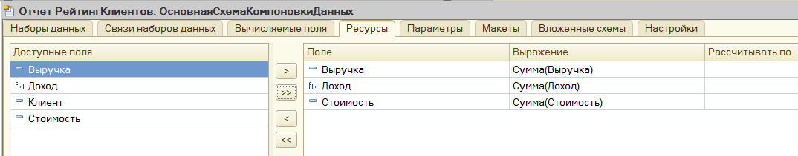
52. Перейдите на закладку «Настройки» и добавьте новую диаграмму. В ветку Точки добавьте группировку по полю Клиент.
53. Перейдите на закладку «Выбранные поля» и выберите поле «Доход» для вывода в отчет:
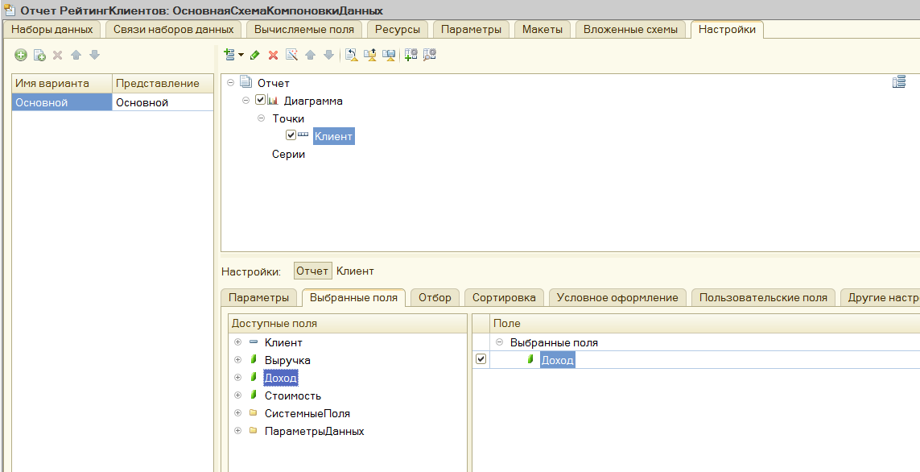
54. На закладке «Другие настройки» укажите тип диаграммы – Круговая объемная, заголовок отчета – «Рейтинг клиентов».
55. Укажите принадлежность отчета к подсистемам – Бухгалтерия и Оказание услуг.
56. Запустите систему в режиме «1С: Предприятие» и сформируйте отчет по рейтингу клиентов.

57. Вернитесь в режим конфигуратора. Создайте новый отчет – «Универсальный». Запустите конструктор схемы компоновки данных, создайте новый Набор данных – запрос и вызовите конструктор запроса.
58. В качестве источника данных укажите регистр накопления Продажи.Обороты. Выберите все поля из нее.
59. Нажмите ОК и изучите сформированный текст запроса:
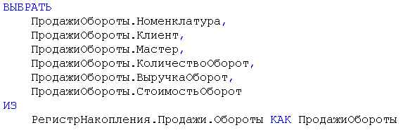
60. Перейдите на закладку «Ресурсы» и выберите все доступные ресурсы отчета (нажатием кнопки ).
61. Перейдите на закладку «Настройки». Нажмите в командной панели окна кнопку «Добавить» и добавьте в структуру отчета новую таблицу:
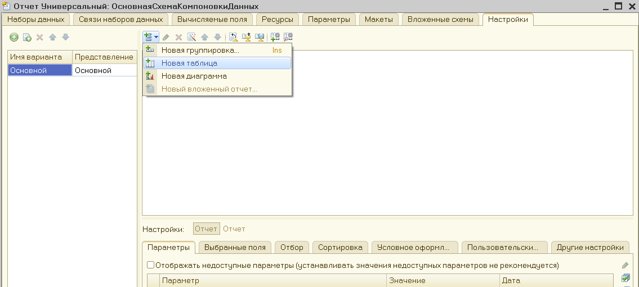
62. Выделите в структуре элементов отчета элемент «Таблица» и нажмите кнопку «Свойства элемента пользовательских настроек»:
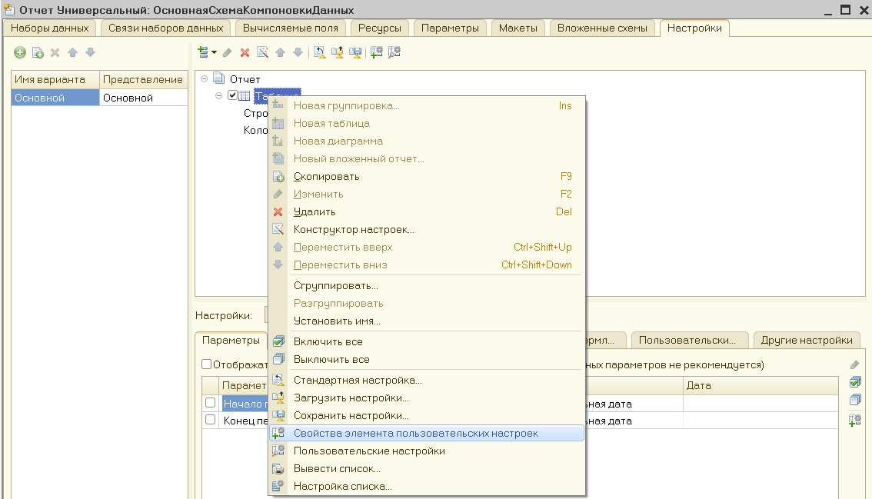
63. В открывшемся окне установите флажки напротив поле «Выбранные поля», «Группировки строк», «Группировки колонок». Это означает, что пользователь сам сможет выбирать состав выбранных полей, группировок строк и колонок таблицы перед формированием отчета:
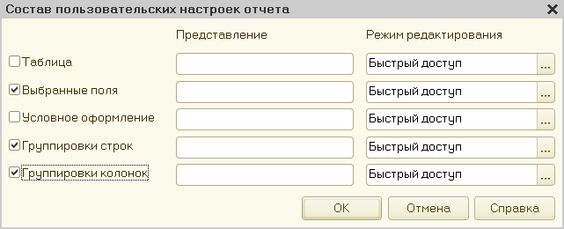
64. Укажите принадлежность отчета к подсистемам – «Оказание услуг».
65. Запустите систему в режиме «1С: Предприятие» и сформируйте отчет «Универсальный» с различными вариантами пользовательских настроек.

